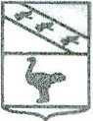

Администрации города Льгова
Курской области
ПОСТАНОВЛЕНИЕ
от 10.11.2022г. № 1396
О создании городской комиссии по обеспечению безопасности дорожного движения
В целях обеспечения безопасности дорожного движения на территории города Льгова Курской области, в соответствии с Федеральным законом от 06.10.2003 № 131-ФЗ "Об общих принципах организации местного самоуправления в Российской Федерации", Федеральным законом от 10.12.1995 № 196-ФЗ "О безопасности дорожного движения" ПОСТАНОВЛЯЮ:
1. Утвердить прилагаемый состав городской комиссии по обеспечению безопасности дорожного движения, согласно приложению №1.
2. Считать утратившее силу постановление Администрации города Льгова Курской области № 1495 от 03.12.2010г. «О городской комиссии по обеспечению безопасности дорожного движения».

3. Постановление вступает в силу со дня его подписания.

Глава города Льгова А.С. Клемешов

Приложение 1
к постановлению
Администрации города Льгова
от 10.11.2022г. № 1396

Состав городской комиссии по безопасности дорожного движения

Савенков А.Е. | - первый заместитель Главы Администрации города Льгова;

Зам.председателя:
Киреев А.Г. | - начальник ОГИБДД МО МВД России «Льговский» (по согласованию);
Секретарь:

Шутченко Д.Л. | - главный специалист - эксперт по эксплуатации инженерных коммуникаций отдела ЖКХ Администрации города Льгова;
Члены комиссии:

Самофалов А.В. - зам. Главы Администрации города Льгова, начальник отдела ЖКХ;
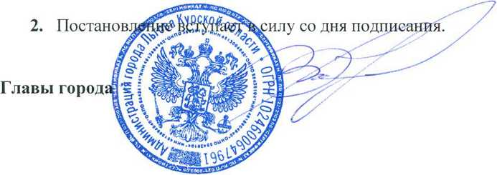
Раимжанова М.В. - главный специалист отдела архитектуры и градостроительства Администрации города Льгова;
Борисова Л.А. - консультант по вопросам транспорта, связи и муниципальных закупок Администрации города Льгова;
Гладилина О.И. - начальник юридического отдела Администрации города Льгова

